POLÍTICA ECONÓMICA EN 2021
Objetivos:
- Garantizar finanzas públicas sanas mediante el equilibrio entre ingresos fiscales y gasto público.
- Fortalecer los ingresos públicos estatales y municipales.
- Elevar la calidad del gasto público mediante un ejercicio responsable y transparente del presupuesto.
Mantener la disciplina de las finanzas públicas del estado en materia de endeudamiento y promover el financiamiento de proyectos estatales y municipales.
Estrategias:
- Fortalecer y transparentar la fiscalización de empresas por medio de la profesionalización y reforzamiento del área recaudatoria.
- Robustecer la recaudación con la actualización y la regularización del padrón de contribuyentes.
- Fortalecer la capacidad recaudatoria de los municipios.
- Fortalecer el Sistema de Evaluación del Desempeño estatal.
- Participar activamente en el Sistema Nacional de Coordinación Fiscal para dar seguimiento oportuno de los mecanismos de distribución de los recursos federales asignados al estado.
- Fomentar la capacitación permanente a los gobiernos municipales para mejorar su capacidad de administración de recursos públicos

PANORAMA ECONÓMICO

La Constitución Política del Estado Libre y Soberano de Tlaxcala, establece en su artículo 70, fracción IX, la obligación del Ejecutivo del Estado de rendir al Congreso del Estado la Cuenta Pública en forma trimestral; dentro de los treinta días posteriores al periodo de que se trate, en términos de lo establecido por la Ley de Fiscalización Superior y Rendición de Cuentas del Estado de Tlaxcala y sus Municipios.

Con la entrega formal de la Cuenta Pública del Tercer Trimestre del Ejercicio 2021 al Congreso del Estado, se refrenda el compromiso ante la sociedad tlaxcalteca de hacer transparente el ejercicio de los recursos y rendir cuentas claras a los entes fiscalizadores y a la ciudadanía en general, respecto de la situación que guardan las finanzas públicas del Estado.

Con base en la Ley General de Contabilidad Gubernamental y los acuerdos y normas emitidos por el Consejo Nacional de Armonización Contable, es que se integra esta Cuenta Pública, conteniendo los estados financieros, contables, presupuestales, patrimoniales y programáticos del Poder Ejecutivo y de sus Entes, con la finalidad de facilitar la revisión de los entes fiscalizadores.

Toda transformación social y de alcance histórico, incluye un cambio hacia la difusión y el reforzamiento de valores éticos que nos permitan construir un Estado de Bienestar y de derecho. No mentir, no robar y no traicionar, son los principios de nuestro movimiento y las líneas de actuación de este Gobierno. Durante muchos años nuestro país ha sido gobernado por un régimen neoliberal que se consolidó en los sexenios más recientes, caracterizado por la aplicación de las reformas estructurales, que lejos de mejorar la calidad de vida de la ciudadanía derivó en un retroceso en el país en diversos rubros.

Estamos comprometidos a llevar al Estado de Tlaxcala a una transición hacia un nuevo régimen, en el que se incluirán cambios paulatinos en el andamiaje institucional, así como diversas acciones de gobierno, en donde el ejercicio del poder ciudadano sea parte fundamental del actuar gubernamental. La crisis que vive nuestro país no se puede afrontar sin cortar de tajo la corrupción e impunidad, la cual estuvo tolerada por funcionarios públicos que sacaron ventaja en la aplicación de los recursos públicos, por lo que refrendamos la lucha frontal contra la corrupción en la que México y nuestro Estado se ha desarrollado. El Estado debe ser y será un factor fundamental para incidir en la orientación económica y social de la sociedad tlaxcalteca, sin la intervención de entes ajenos que afecten al Gobierno y al propio Estado.

El evitar duplicidad de funciones y reducir remuneraciones excesivas en la administración pública, son parte de la Austeridad Republicana que habremos de aplicar; sin embargo, el problema no termina con los altos sueldos, ni con las canonjías que van más allá de los salarios; pues buscaremos el generar ahorros en prestaciones para altos mandos; reducir el gasto en comunicación social y publicidad del Gobierno; hacer eficiente el gasto en viáticos y pasajes; canalizar el gasto a programas integrales de bienestar social; reducir gastos administrativos excesivos en materiales de oficina, impresiones y combustibles y ante todo priorizaremos siempre la seguridad social y el trabajo que son elementos esenciales en la realidad de los ciudadanos.

En esta nueva etapa de la Cuarta Transformación de la Vida Pública, el Estado no será gestor de oportunidades sino será garante de los derechos universales de las personas, siendo el Gobierno del Estado impulsor del desarrollo para el bienestar, considerando los impactos que tendrán las políticas y programas que se implementen en el tejido social, en el entorno y en los horizontes de corto y largo plazo, siguiendo la idea de que el desarrollo subsane las injusticias sociales e impulse el crecimiento económico sin provocar afectaciones a la convivencia de los ciudadanos.

Actualmente, México y nuestro Estado atraviesan por una crisis sanitaria que ha cobrado vidas innumerables y que ha traído sufrimiento a miles de mexicanos. En un contexto de emergencia sanitaria y de una recuperación paulatina de los ingresos públicos, resulta clave una propuesta responsable, objetiva y sobre todo, comprometida con el bienestar de las familias tlaxcaltecas, que garantice la implementación de políticas públicas relacionadas a los sectores más sensibles como la salud y el desarrollo social, a través de un presupuesto de ingresos equilibrado aunado a un manejo responsable de los recursos públicos, que mejoren las condiciones económicas y que garanticen el bienestar de la población.

La incertidumbre mundial causada por la pandemia de COVID-19 será una constante en el corto y mediano plazos; esta situación reflejará su impacto en las distintas actividades que generan los actores económicos ya que el riesgo de rebrotes de casos de coronavirus, pone en el escenario la posibilidad de reactivar las acciones de confinamiento, tal y como se ha dado en meses pasados. La actividad económica, turística, comercial entre otras; que están recuperándose, podrían sufrir nuevos retrocesos, y es por ello que definiremos estrategias para dar certidumbre al crecimiento de la economía estatal.

- ÁMBITO INTERNACIONAL

La economía mundial ha mostrado una marcada recuperación económica a partir de la segunda mitad de 2020, conforme las medidas de distanciamiento han sido mejor enfocadas y con cierres parciales y limitados comparados a los que se implementaron al inicio de la pandemia. Además, la producción y distribución de vacunas se han acelerado facilitando la aplicación de las mismas y la reapertura paulatina de las actividades.

El Fondo Monetario Internacional (FMI) estima que la economía global crecerá 6.0% en 2021, cifra que se revisó al alza desde las tasas de 5.5 y 5.2% pronosticadas en enero de este año y octubre de 2020, respectivamente. Asimismo, y a pesar de las disrupciones observadas a las cadenas globales de valor, producto de la pandemia, el FMI proyecta para 2021 un incremento del volumen del comercio global de 9.7%, que considera un crecimiento incluso mayor para las economías emergentes y en desarrollo, de 11.1%.

Se aprecia una notable divergencia en la reactivación entre las distintas regiones del mundo, asociada al acceso marcadamente desigual a las vacunas para combatir el virus del SARS-CoV-2. Al 3 de septiembre de 2021, 58.2% de la población en economías avanzadas había recibido esquemas completos de vacunación, mientras que la proporción era de 29.2% en emergentes y solo 5.7% en países de bajos ingresos, de acuerdo con datos de la Universidad de Oxford. Lo anterior significa una perspectiva de recuperación más lenta para los últimos dos grupos de países, que profundizará las brechas económicas y sociales ya existentes respecto a las economías avanzadas, así como una mayor probabilidad de que aparezcan nuevas variantes del virus, con el riesgo de afectar a la recuperación global.

De acuerdo a la actualización del mes de julio de 2021 del Informe de Perspectivas de la Economía Mundial (Informe WEO, por sus siglas en inglés) del Fondo Monetario Internacional, las perspectivas económicas han sido divergentes aún más entre los países desde las proyecciones publicadas en la edición de abril de 2021 de Perspectivas de la economía mundial. El acceso a las vacunas se ha convertido en la principal brecha a lo largo de la cual la recuperación mundial se divide en dos bloques: los países que pueden esperar una mayor normalización de la actividad a finales de este año (casi todas las economías avanzadas) y aquellos que todavía se enfrentan a un rebrote de contagios y un aumento del número de víctimas de COVID.

Sin embargo, la recuperación no está asegurada incluso en aquellos países con niveles de infección muy bajos mientras el virus circule en otros países. Se proyecta que la economía mundial crezca 6,0% en 2021 y 4,9% en 2022. El pronóstico mundial para 2021 no ha variado con respecto al del informe WEO de abril de 2021, pero las revisiones se ven neutralizadas. Las perspectivas de las economías de mercados emergentes y en desarrollo para 2021 se han revisado a la baja, especialmente para las economías emergentes de Asia.

En cambio, las proyecciones para las economías avanzadas se han revisado al alza. Estas revisiones reflejan la evolución de la pandemia y los cambios en las políticas de apoyo. El aumento de 0.5 puntos porcentuales para 2022 se deriva principalmente de la revisión al alza del pronóstico de las economías avanzadas, particularmente Estados Unidos, que refleja la adopción prevista de legislación para proporcionar apoyo fiscal adicional en el segundo semestre de 2021 y una mejora de los indicadores sanitarios, en general, en todo el grupo. Las recientes presiones sobre los precios en gran parte reflejan la inusual evolución relacionada con la pandemia y los desajustes transitorios entre la oferta y la demanda. Se prevé que la inflación regrese a los rangos que se registraban antes de la pandemia en la mayoría de los países en 2022 una vez que estas perturbaciones vayan quedando reflejadas en los precios, pero persiste una gran incertidumbre. También se prevé que la inflación sea elevada en algunas economías emergentes y en desarrollo, debido en parte al alto nivel de los precios de los alimentos.

Los riesgos en torno al escenario base se inclinan a la baja. Un ritmo de vacunación más lento de lo previsto permitiría que el virus mutara aún más. Las condiciones financieras podrían endurecerse rápidamente, por ejemplo, por efecto de una revaluación de las perspectivas de la política monetaria en las economías avanzadas si las expectativas de inflación aumentaran más rápidamente de lo previsto. Un doble golpe a las economías emergentes y en desarrollo por el empeoramiento de la dinámica de la pandemia y el endurecimiento de las condiciones financieras externas afectaría gravemente su recuperación y podría reducir el crecimiento mundial por debajo de este escenario base de las perspectivas.

La prioridad inmediata es distribuir las vacunas equitativamente en todo el mundo. La propuesta del personal técnico del FMI por un monto de USD 50 mil mdd, avalada conjuntamente por la Organización Mundial de la Salud, la Organización Mundial del Comercio y el Banco Mundial, establece metas claras y medidas pragmáticas a un costo asequible para poner fin a la pandemia. Las economías con limitaciones financieras también necesitan un acceso irrestricto a la liquidez internacional. La propuesta del FMI de una asignación general de derechos especiales de giro (DEG) equivalente a 650 mdd tiene por objetivo aumentar los activos de reserva de todas las economías y ayudar a atenuar las restricciones de liquidez.

En este contexto, México ha hecho diversos llamados a través de distintos mecanismos multilaterales, como la ONU y el G-20, a promover una distribución más rápida y equitativa de las vacunas. Asimismo, en congruencia con lo anterior, el 12 de junio inició el envío de vacunas producidas en el país conjuntamente con Argentina a países de Latinoamérica y el Caribe, con 400 mil dosis enviadas a Bolivia, Belice y Paraguay.

El FMI revisó al alza la estimación de crecimiento para las economías avanzadas de 5.1 a 5.6% durante 2021, pero redujo su proyección de crecimiento para las economías emergentes de 6.7 a 6.3% en este mismo año. La OCDE, por su parte, estima que la totalidad de las economías avanzadas habrán recuperado su nivel de PIB per cápita previo a la pandemia en 2023, mientras que espera que el total de las economías emergentes lo hagan hasta 2026. En este sentido, se prevé que las brechas económicas y sociales entre economías avanzadas, emergentes y de bajos ingresos se amplíen, por lo que resulta primordial la cooperación internacional para garantizar el acceso equitativo a las vacunas y evitar así una profundización de las desigualdades regionales.

Entre los riesgos al alza para el crecimiento y el restablecimiento de la actividad económica, destaca el efecto positivo en la economía mundial de una mayor cooperación internacional, la cual permitiría alcanzar la inmunidad de rebaño en el mundo antes de lo anticipando, previniendo la formación de nuevas variantes del virus, así como nuevas olas de contagio.

Por otro lado, entre los riesgos a la baja para el crecimiento se encuentra la sostenibilidad de la deuda de las economías emergentes. Particularmente, de aquellos países que implementaron amplios paquetes de estímulo fiscal en 2020 y que podrían enfrentar presiones en sus finanzas públicas en caso de presentarse un endurecimiento de las condiciones de los mercados financieros, principalmente a través de los canales de tipo de cambio y costo financiero.

El mercado laboral mundial mostró un ritmo de recuperación menos vigoroso y continuó por debajo de sus niveles pre-pandemia en 2021 debido, entre otros factores, a la heterogeneidad en el acceso a las vacunas, las rigideces estructurales en el mercado laboral, así como los estímulos fiscales en algunos países que podrían estar desincentivando el regreso de los trabajadores a la fuerza laboral. Al mes de agosto, EE.UU. recuperó el 76.2% de los empleos perdidos por la pandemia; mientras que, al segundo trimestre de 2021, la zona del euro recobró sólo el 49.8%. En cuanto a las economías latinoamericanas, de los empleos perdidos por la pandemia en 2020, Brasil y Chile recuperaron el 41.9% y el 48.6% a mayo y junio, respectivamente. En este contexto, la Organización Internacional del Trabajo (OIT), en su reporte de perspectivas del empleo y sociales de abril de 2021, pronostica que las horas totales de trabajo en el mundo durante 2022 aún no habrán alcanzado los niveles de 2019.

- ÁMBITO NACIONAL

Al segundo trimestre de 2021, la actividad económica en México acumuló cuatro trimestres consecutivos de crecimiento y alcanzó el 97.9% del nivel observado en el cuarto trimestre de 2019, previo al brote y posterior pandemia de COVID-19. Adicionalmente, al mes de julio, México ha recuperado la totalidad de los empleos perdidos a causa de la pandemia global, de acuerdo con el INEGI.

La recuperación en nuestro país ha sido más rápida que la anticipada y tanto organismos internacionales como analistas han revisado constantemente al alza sus proyecciones de crecimiento para 2021. El FMI, pasó de una estimación de 3.5% en octubre de 2020 a 4.3, 5.0 y 6.3% en enero, abril y julio de 2021, respectivamente. Por su parte, la mediana de las expectativas de crecimiento para este año de los analistas encuestados por el Banco de México pasó de 3.2 a 3.5, 4.8 y luego a 6.1%, en los mismos periodos.

Entre las acciones que el Gobierno de México implementó para facilitar la recuperación económica destacan cuatro:

- La prioridad asignada al combate a la pandemia y a la preservación de la salud, ejemplificada en la ejecución oportuna del Programa Nacional de Vacunación, que está permitiendo una reapertura más rápida que la contemplada en los CGPE 2021;

- Los apoyos sociales al bienestar otorgados desde el inicio de la administración, la inversión en infraestructura y las políticas de trabajo digno, complementados con los apoyos adicionales para mitigar los efectos de la pandemia, los cuales han ayudado a mantener el consumo y fortalecer las condiciones laborales de los trabajadores;

- La responsabilidad fiscal ampliamente reconocida y que abona a la estabilidad macroeconómica y a la confianza de los inversionistas, y

- El reforzamiento de las cadenas globales de valor en el marco del Tratado de Libre Comercio entre México, EE.UU. y Canadá (T-MEC), que ha dado un impulso adicional a la demanda y la inversión.

Se espera que en lo que resta del año la actividad económica continúe con su senda de recuperación y alcance niveles pre-pandemia en el último trimestre, a pesar de las interrupciones a lo largo de las cadenas de valor y el repunte reciente en los casos de la COVID-19. Lo anterior principalmente por el avance de la vacunación en México y en el mundo, y dada la efectividad que han mostrado hasta ahora las vacunas disponibles contra las nuevas cepas del virus.

Para 2021, se actualiza el rango de crecimiento para la economía mexicana a un rango de 5.8 a 6.8%, desde el de 4.3 a 6.3% presentado en los Pre-Criterios 2022, mientras que las proyecciones del cierre de finanzas públicas para 2021 utilizan una tasa anual de crecimiento de la economía de 6.3%.

Adicionalmente, se emplea un precio de la mezcla mexicana de petróleo (MME) de 60.6 dólares por barril (dpb), que toma en cuenta el observado hasta julio, los futuros para los crudos Brent y WTI, las proyecciones de analistas del sector y la incertidumbre sobre la trayectoria que seguirá la pandemia durante el resto del año. La producción total de crudo en el país usada en los cálculos se ajusta ligeramente a 1,753 miles de barriles diarios (mbd), cifra prudente y consistente con la tendencia de crecimiento observada durante 2021. Las estimaciones de finanzas públicas incorporan una proyección de 5.7% para la inflación al término del año, igual a la estimación para el cuarto trimestre presentada por el Banco de México en su segundo informe trimestral, la mediana de las expectativas de inflación para el mediano y largo plazos reportadas por el Banco de México en su última encuesta continúan ancladas en un nivel de 3.5%, se utiliza un tipo de cambio promedio de 20.1 pesos por dólar, reflejando mejores condiciones en México respecto a otras economías emergentes e ingresos por turismo y remesas superiores a años previos. Respecto a la tasa de Cetes, se usa para fin de periodo 4.8%.

Considerando lo anterior y los resultados de finanzas públicas a julio, para el cierre de 2021 se estiman ingresos presupuestarios mayores en 336.5 mil millones de pesos con respecto a los ingresos aprobados debido, principalmente, a mayores ingresos petroleros en 139.4 mil millones de pesos, ingresos no tributarios superiores a los calendarizados en 150.0 mil millones de pesos y a mayores ingresos tributarios en 42.1 mil millones de pesos. la deuda como porcentaje del PIB se reduce en 1.4 puntos porcentuales (pp) respecto a lo observado en 2020, y en 2.7 pp respecto a la proyección para este año presentada en los CGPE 2021. De esta manera, se acelera la convergencia a la trayectoria de sostenibilidad de la deuda planteada en el Paquete Económico 2021. Esto es se explica por el manejo prudente de los agregados fiscales y la deuda pública.

Se estima que el programa de vacunación, iniciado en diciembre de 2020, finalizará en el primer trimestre de 2022, lo cual será uno de los principales factores que contribuirán a la consolidación de la recuperación económica y el inicio del crecimiento post-pandemia el próximo año. La implementación total del programa de vacunación permitirá la reapertura de aquellos sectores caracterizados por una alta proximidad social o que se llevan a cabo en espacios cerrados, así como de otros sectores encadenados a los anteriores.

Durante la primera mitad de 2021 el nivel de actividad económica en México se expandió a una tasa de crecimiento anual de 6.9%, superior a la estimada inicialmente por analistas y organismos internacionales. El FMI, pasó de una estimación de crecimiento anual para 2021 de 3.5% en octubre de 2020 a estimaciones de 4.3, 5.0 y 6.3% en enero, abril y julio de 2021, respectivamente.

La recuperación del PIB ha sido sostenida y constante, acumulando cuatro trimestres consecutivos de crecimiento al segundo trimestre de 2021 y alcanzando un 97.9% del nivel observado en el cuarto trimestre de 2019, previo a la materialización de las afectaciones a la economía por la pandemia de COVID-19. Los sólidos motores internos de la economía, su diversificación y flexibilidad constituyen factores clave que han abonado a este ritmo de recuperación. A manera de ejemplo, el consumo privado registró un crecimiento anual de 7.9% en el periodo enero-junio de 2021, apoyado por el buen desempeño de los empleos, el avance en los salarios, además de los ingresos por remesas, recuperando en junio el 97.3% de su nivel previo a la pandemia de febrero de 2020. A la par, la confianza del consumidor creció entre enero y agosto 5.0 puntos en términos anuales, consolidando la tendencia al alza observada desde marzo de este año. Por su parte, las ventas de la ANTAD mostraron un aumento real anual de 11.1% de enero a julio de 2021. Se espera que estos indicadores continúen mejorando a medida que el Programa Nacional de Vacunación avanza.

La inversión fija bruta ha mostrado una notoria recuperación y se encontró en junio de 2021 al 95.6% del nivel previo a la pandemia. Durante enero-junio de 2021, este indicador aumentó a una tasa anual de 11.1% donde el crecimiento de la inversión en maquinaria y equipo nacional e importado fue de 21.3 y 16.7%; y en construcción, de 6.2%. Al representar en conjunto el 80.5% del PIB, la recuperación del consumo privado y la inversión explica la mayor parte de la reactivación observada entre el segundo trimestre de 2020 y el segundo trimestre de 2021, mientras que las actividades secundarias otorgaron el principal impulso a la economía durante la primera parte del proceso de restablecimiento, a partir de febrero de 2021 las actividades terciarias han repuntado y han sido capaces de fortalecer la senda de recuperación, favorecidas por el avance de la campaña de vacunación.

La recuperación de la actividad económica, la participación laboral y el empleo también se tradujo en la expansión del número de trabajadores afiliados al IMSS respecto al cierre de 2020. Al 31 de julio de 2021, el número de trabajadores afiliados ascendió a 20 millones 291 mil 923 personas, lo que implica un crecimiento anual de 795 mil 971 empleos (4.1%) y un aumento de 518 mil 191 plazas (2.6%) con respecto al diciembre inmediato anterior.

La pandemia de COVID-19 ocasionó que los patrones de consumo cambiaran y que la demanda de ciertos productos se incrementara al tiempo que la demanda de otros productos y servicios disminuyó. En abril y mayo de 2020 se presentaron aumentos en los precios de productos de limpieza, accesorios domésticos, algunos aparatos electrónicos, alimentos procesados, frutas y verduras, mientras que por otra parte se dieron caídas en los precios de transporte aéreo, servicios de esparcimiento, gasolinas y otros energéticos que causaron una baja base de comparación para 2021.
En el primer trimestre del año los precios de agropecuarios y mercancías alimentarias se vieron también afectados por periodos de sequía, que aumentaron los precios que ya de manera global habían sufrido las materias primas por la mayor demanda global y aumentos en los costos de transporte.

Un elemento a considerar en el mejor desempeño de la economía, es el aprovechamiento de la sólida integración que mantiene nuestro país con el exterior, particularmente con los EEUU. Con la entrada en vigor del T-MEC, el incremento del comercio entre México y EE.UU. dio como resultado que, durante el primer semestre de 2021, México se posicionara como su principal socio comercial al representar el 14.7% del comercio total con dicha economía.

De igual forma, la recuperación económica de EE.UU. ha beneficiado los envíos de remesas a México. Durante el periodo enero-julio de 2021, se registró un monto histórico en los ingresos provenientes de los migrantes mexicanos de 28,187 millones de dólares, equivalente a un crecimiento anual de 23.5% y alcanzando 15 meses consecutivos en terreno de expansión, situación que impacta positivamente los ingresos y el consumo de las familias receptoras.

En tanto, el flujo de capitales hacia México se mantiene en niveles estables y positivos, posicionando a México entre los principales países receptores de IED y se prevé que la naturaleza positiva de sus características económicas refuerce la seguridad de los inversionistas. Así, a pesar del escenario de incertidumbre que trajo la pandemia, en 2020 México subió de la posición once a la siete a nivel mundial como receptor de IED de acuerdo con la OCDE.

En junio de 2021, el turismo registró un incremento de 12.8% mensual en los ingresos, con cifras ajustadas por estacionalidad. En comparación anual, este incremento fue 731.2%, y para el periodo enero- junio se observa un crecimiento de 20% respecto a lo registrado en el mismo periodo del año previo. Por último, el sólido marco macroeconómico y la estabilidad financiera permitieron observar una recuperación en los indicadores financieros con respecto al año anterior. En este contexto más optimista, la Bolsa Mexicana de Valores continuó con su tendencia al alza desde la segunda mitad de 2020 para avanzar 15.4% en los primeros siete meses del año, registrando avances en cada uno de sus sub-índices sectoriales.

Se prevé que el fortalecimiento de los apoyos sociales para el bienestar, la política de recuperación del poder adquisitivo del salario, los avances en el empleo y los mayores ingresos por remesas sean elementos que sigan abonando al crecimiento del consumo privado. Adicionalmente, la recuperación de la inversión seguirá en marcha con el portafolio de inversión pública y privada, la modernización y entrada en vigor del T-MEC y los 13 tratados de libre comercio firmados con 50 países.

- ÁMBITO ESTATAL

El Estado de Tlaxcala cuenta con una población cercana a 1.3 millones de habitantes, siendo el Estado más pequeño del país en términos de producción económica. La economía del Estado es débil en relación con otras Entidades Federativas, lo que limita su capacidad de generación de ingresos de la base fiscal regional; se espera que la recuperación en las actividades productivas del Estado sea lenta y gradual en el ejercicio 2021, derivado de la crisis sanitaria ocasionada por el COVID-19 lo que genera un escenario de incertidumbre.

Los sectores dedicados a la industria de la transformación, comercio, construcción y servicios para empresas, personas y el hogar, han observado un comportamiento fluctuante, pero con una tendencia positiva respecto al ejercicio 2020 en la generación de empleos formales, destacándose el sector de la construcción, con un aumento lento pero sostenido al segundo trimestre del año y se espera que mantenga esta tendencia durante el resto del año.

De acuerdo al Indicador Trimestral de la Actividad Económica Estatal (ITAEE), Tlaxcala ha registrado variaciones porcentuales positivas en los últimos diez años, reconociendo en 2019 al Estado como la Entidad Federativa con el mayor crecimiento económico; sin embargo, la crisis sanitaria afecto de manera negativa a la actividad económica, registrándose una caída en el índice en el año 2020 del 11.63%.

La industria automotriz es una de las principales actividades en el Estado, debiéndose en buna medida su dinamismo a que las empresas instaladas son proveedoras o distribuidoras de Volkswagen de México. En el ejercicio 2021 a pesar de las dificultades impuestas a nivel internacional por la crisis de salud iniciada en 2020, ésta observó un crecimiento del 1% respecto a 2020 con una producción de 95,800, por lo que se espera que ésta industria, así como las actividades asociadas a la misma tengan una perspectiva favorable al segundo semestre de 2021.

El confinamiento y las restricciones establecidas por el Consejo Estatal de Salud enfocadas a diversos sectores de la economía estatal, han determinado su comportamiento, siendo las actividades comerciales las más afectadas; si bien se habían relajado estas medidas al segundo trimestre de 2021, el recrudecimiento de la epidemia causada por COVID-19 en el mes de agosto ha requerido el endurecimiento de las mismas hasta en tanto no se obtenga una mejora en el semáforo epidemiológico.

La campaña de vacunación implementada por el Gobierno Federal en los Municipios del Estado, es un elemento crucial que, aunado a la normalización de las actividades económicas, permite vislumbrar en el mediano plazo un escenario más favorable para el Estado de Tlaxcala, por lo que será necesario implementar planes estratégicos para la recuperación y reactivación del desarrollo económico de nuestro Estado.

La política fiscal que se implementará en el ejercicio 2022, tendrá como finalidad mantener un balance presupuestario positivo, procurando que las fuentes de ingreso financien el gasto corriente del ejercicio, por lo que se estima que se sigan registrando márgenes operativos positivos en 2021 y 2022, aunque menores a los observados en ejercicios anteriores. Los resultados financieros balanceados y la política de deuda conservadora, han permitido que desde el ejercicio 2008 el Estado de Tlaxcala haya registrado una posición libre de endeudamiento.

Esperamos que Tlaxcala siga registrando márgenes operativos positivos en 2021 y 2022 aunque menores a los observados en años previos a la pandemia, debido principalmente al bajo crecimiento de las transferencias federales no etiquetadas (participaciones) en 2021, las cuales son equivalentes al 87% de los ingresos operativos. Para hacer frente a las presiones observadas sobre los ingresos, se implementó un plan de austeridad en el mes de febrero de 2021 con la finalidad de controlar el crecimiento del gasto, destacándose entre otras medidas para limitar el crecimiento del presupuesto, el establecimiento de topes a ciertos rubros del gasto y el congelamiento de plazas vacantes no prioritarias.

Derivado del buen manejo del gasto, se estima un margen operativo positivo cercano al 0.4% en 2021 y del 2.4% en 2022. El estado ha registrado resultados financieros positivos durante los últimos cinco años, ya que los ingresos totales crecieron a una tasa compuesta anual del 3.2%, similar a la tasa de gastos totales de 3.3%. Se espera que durante 2021 y 2022 Tlaxcala registre superávits financieros del 0.7% y 2.1% respectivamente, pues a pesar de la disminución en las transferencias federales etiquetadas en 2021, se prevé un menor gasto de capital para el periodo 2021-2022.

Se estima que los ingresos propios se mantengan en niveles estables, aunque bajos y en línea con la recuperación lenta de la economía regional. El mayor impacto en los ingresos propios durante la pandemia se vio reflejado en el rubro de derechos, el cual presentó una tasa compuesta anual de crecimiento de -9% para el periodo 2018-2020; sin embargo, se espera una recuperación en 2021 cercana al 5%, originada principalmente por el mantenimiento de la recaudación de impuestos durante la pandemia y del otorgamiento de diversos beneficios fiscales.

La liquidez del Estado de Tlaxcala es un factor que permite enfrentar choques externos imprevistos, por lo que se espera que el efectivo del Estado cubra al menos el 1.2% de los pasivos promedio para 2021 y 2022, como resultado del buen manejo del presupuesto.

Durante el primer trimestre de 2021, el Indicador Trimestral de la Actividad Económica Estatal (ITAEE), muestra que el Estado de Tlaxcala ha tenido un crecimiento respecto del trimestre anterior y una disminución en relación al mismo periodo de 2020; con una variación del 1.5% y -3.6% respectivamente, destacándose la aportación más negativa en el sector secundario con un -0.08% a tasa anualizada, lo anterior como resultado de las medidas adoptadas por el Gobierno del Estado en consonancia con las impuestas por el Gobierno Federal, relativas a la contención de la epidemia por COVID-19, destacándose el cierre parcial o total de establecimientos comerciales y de las industrias de transformación.

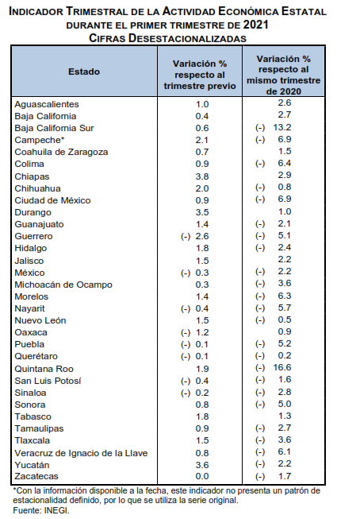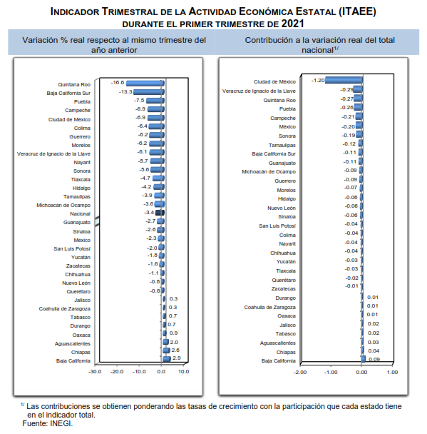
El Gobierno del Estado considera prioritaria una estrategia de inclusión social con perspectiva de género, por lo que la atención de los derechos de las niñas, niños y adolescentes de 0 a 5 años y adolescentes hasta los 18 años es fundamental, pues con estas acciones se previenen posibles rezagos y desigualdades en este sector de la población, para lo cual se incorporarán propuestas y estrategias de desarrollo con perspectiva de género.

Al mes de agosto de 2021 la tasa de ocupación reflejó una participación del 1.0% al total nacional, presentando un incremento de 5,926, puestos de trabajo permanentes respecto a diciembre de 2020. Al mes de agosto de 2021, se tienen registrados 104,983 trabajadores asegurados en el IMSS, tal y como se muestra en los cuadros siguientes:

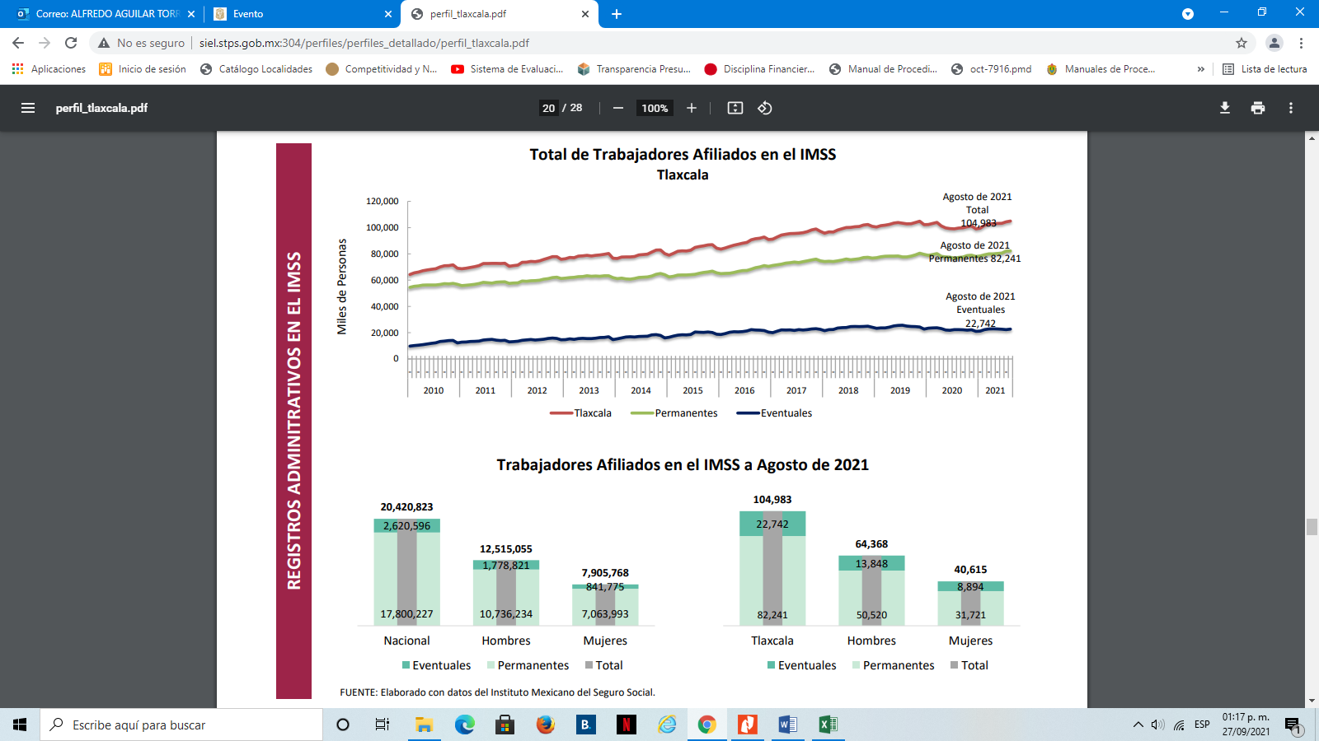
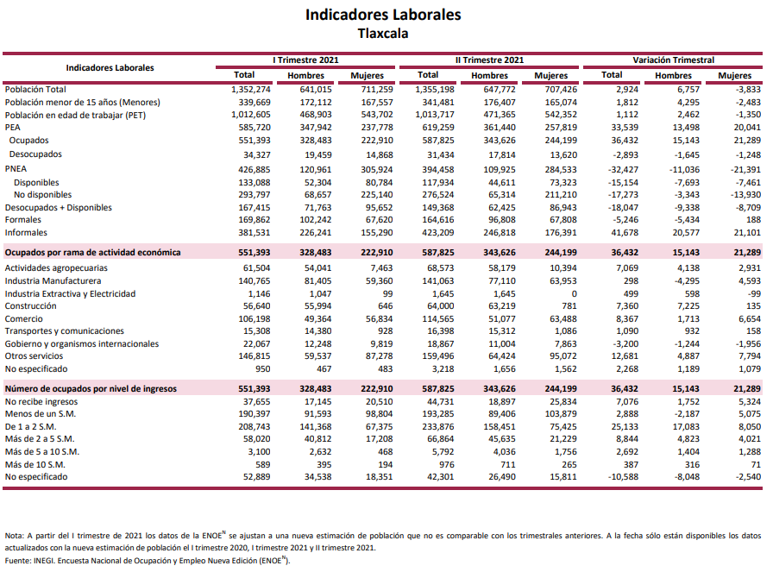
De acuerdo al Directorio Estadístico Nacional de Unidades Económicas, Tlaxcala cuenta con 81,764 Unidades Económicas, en los rubros siguientes:

FUENTE: INEGI. DENUE. Agosto 2021.

Lo anterior, representa el 1% del total nacional. Al segundo trimestre de 2021 la Población Económicamente Activa (PEA) ascendió a 619,259 personas, representando el 61% de la población en edad de trabajar. Del total de la PEA, el 95% está ocupada y el 5% se encuentra desocupada.
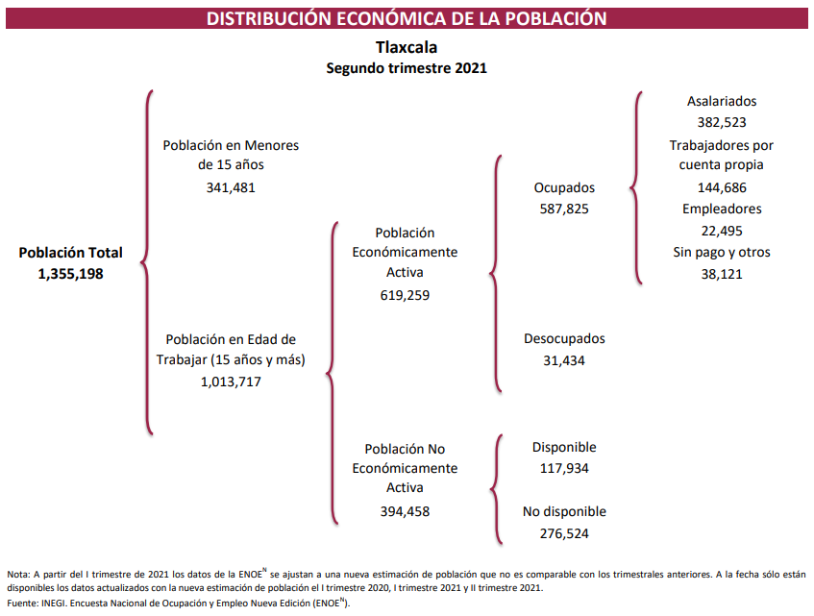
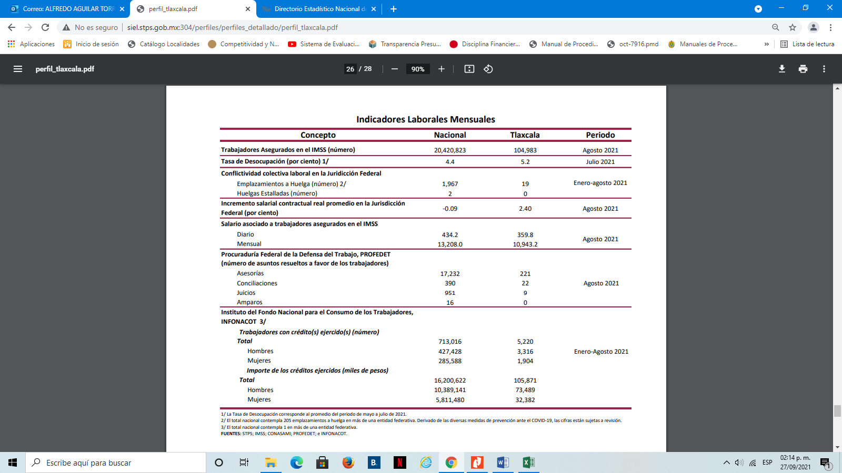
Con plena conciencia de la participación y necesidad de integración de nuestro Estado en el entorno global y atendiendo los compromisos internacionales que nuestro país ha adoptado en materia de desarrollo humano, cuidado del ambiente y responsabilidad con el planeta, que se ven reflejados inicialmente en los Objetivos del Milenio, y que actualmente se manifiestan en los Objetivos de Desarrollo Sostenible (ODS), suscritos por 193 países, con el apoyo de la Organización de las Naciones Unidas, hemos buscado insertar los productos tlaxcaltecas en los mercados nacional e internacional, dado que en el marco de una economía globalizada se presentan mayores complejidades, por lo que es indispensable identificar las oportunidades y aprovecharlas con eficacia.
Al segundo trimestre de 2021, la Inversión Extranjera Directa Acumulada del año 1999 al mes de junio de 2021 en el Estado de Tlaxcala fue de 1,895.5 millones de dólares, lo que representó un aporte del 1.0 % al total nacional, instalándose empresas de diversas nacionalidades, tal y como se observa en el cuadro comparativo siguiente:

La economía del Estado es débil en relación con otras Entidades Federativas, lo que limita su capacidad de generación de ingresos de la base fiscal regional; se espera que la recuperación en las actividades productivas del Estado sea lenta y gradual en el ejercicio 2021, derivado de la crisis sanitaria ocasionada por el COVID-19 lo que genera un escenario de incertidumbre.

Para contener este riesgo, el Gobierno del Estado ha llevado a cabo una serie de acciones, entre las que encontramos una mayor promoción de la inversión pública y privada así como del turismo, la incorporación de causantes informales, intensificar la fiscalización y el cobro de impuestos para fomentar la economía e incrementar la recaudación de ingresos propios; sin embargo el confinamiento y las restricciones establecidas por el Consejo Estatal de Salud enfocadas a diversos sectores de la economía estatal, han determinado su comportamiento, siendo las actividades comerciales las más afectadas; si bien se habían relajado estas medidas al segundo trimestre de 2021, el recrudecimiento de la epidemia causada por COVID-19 en el mes de agosto ha requerido el endurecimiento de las mismas hasta en tanto no se obtenga una mejora en el semáforo epidemiológico, por lo que se espera que estas acciones se vean menguadas.

La evolución de las finanzas públicas del Estado obedece a la dinámica recaudatoria de los ingresos estatales totales y de las transferencias federales, las que a su vez son determinados por el comportamiento de la Recaudación Federal Participable (RFP); representado una dependencia significativa de los ingresos federales. Esta situación no es privativa del Estado de Tlaxcala, sino que se presenta en la gran mayoría de las Entidades Federativas, pues tienen potestades tributarias limitadas y otro tanto se encuentran reguladas en los Convenios de Coordinación Fiscal para evitar la doble tributación, por lo que las finanzas estatales son muy sensibles al comportamiento de la economía nacional y de los choques externos

En función de los factores antes mencionados, las perspectivas económicas locales se consideran favorables, lo cual redundará en mejores condiciones económicas para el Estado y los Municipios en los siguientes años.

Los ingresos fiscales estatales, son fundamentales para el fortalecimiento y desarrollo económico de nuestro Estado. El utilizar las potestades tributarias que le son conferidas al Estado, maximizando su potencial recaudatorio, es la ruta que se debe seguir para generar más y mejores oportunidades de desarrollo, cuidando el equilibrio entre el ingreso y gasto, logrando con esto atender un mayor número de demandas de la sociedad tlaxcalteca.

